План-конспект занятия
педагога дополнительного образования
Шитиковой Марины Александровны

Объединение: танцевальный коллектив «Крылья»
Группа – 01-28, 01-26
Программа - «Мир танца»
Дата проведения: - 26.12.2022.
Время проведения: 15.10, 16.50
Тема занятия: «Постановка корпуса, общеразвивающие упражнение на укрепление мышц корпуса».
Цель занятия: формирование правильной осанки, укрепление мышц корпуса, рук и ног, развитие мышечной системы, связок, суставов; стимуляция кровообращения, что обеспечивает все внутренние органы питательными веществами и кислородом;
Рекомендуемый комплекс упражнений:
И.п. стоя: выполняем круговые вращения головой, плечами, разогреваем мышцы рук, корпуса ног. Выполняем наклоны, «Мельница», махи ногами. Поочередные выпады.
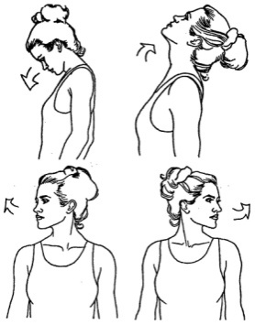
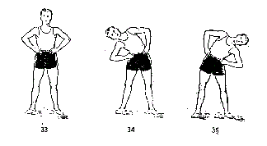
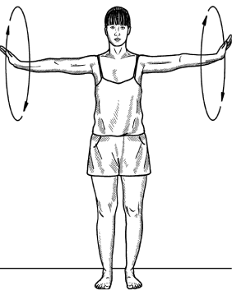
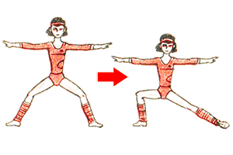

Постановка корпуса
Корпус находится в вертикальном положении, позвоночник вытянут, талия удлинена. Плечи и грудная клетка раскрыты, лопатки несколько оттянуты вниз к пояснице. Голову следует держать прямо.
Бёдра подтянуты вверх, соответственно подтягиваются коленные чашечки, ягодичные мышцы собраны. Стопы всей подошвой свободно расположены на полу, соприкасаясь с ним тремя точками: мизинцем, пяткой и большим пальцем.
Общеукрепляющие упражнения на укрепление мышц корпуса
- Стоим прямо. Поднимаем руки вверх, ладони в замок, прогнулись назад
- Правую руку перед собой, левой тянем ее вдоль корпуса. С другой руки
- Руки в замок за спиной, пружиним прямыми руками, опускаем корпус вниз
- Вытягиваем руки перед собой, опускаем голову и тянемся вперед
- Разводим руки в стороны, круговые движения
- Вдох, выдох
- Вращаем руками 4 круга назад, затем вперед
- На вдохе поднимаем руки и тянемся как можно выше
- Тянем правый трицепс, нажимаем на локоть рукой, повторяем упражнение на другую руку
- Соединяем ладони в замок за спиной. Меняем руки
- Вытягиваем руки параллельно полу. Растягиваем одну кисть, затем другую
- Расслабляем мышцы шеи с помощью легкого самомассажа
- Наклоняем голову вправо, влево, вперед, назад
- Ладони в замке на затылке тянем голову вниз, растягиваем поверхность шеи. Плавно качаем головой
- Руки в замке над головой, тянем корпус назад
- Махи прямой ноги назад, 8 раз, держим 8 секунд
- Повторяем махи на другую ногу
- Полные повороты корпуса
- Плавно опускаемся в складку, удерживаем несколько секунд
- Скручивания корпуса из стороны в сторону
- Наклоняемся в складку снова
- Тянемся левой рукой к правой ноге, правой рукой к левой ноге
- Медленно разводим руки в стороны, вдох, выдох
- Наклоняем голову назад, в сторону
- Делаем вдох-выдох

Домашнее задание:
- выполнение упражнений под музыку
Обратная связь:
Фото самостоятельного выполнения задания отправлять на электронную почту metodistduz@mail.ru для педагога Шитиковой М.А.

